
Análisis de las Agrupaciones
Analizar los grupos de tiros permite poder determinar lo que se esta haciendo mal en nuestra forma de tirar. A continuación vamos a exponer algunos de los errores más comunes, que con un correcto análisis de nuestra actuación se podrán determinar las causas para, posteriormente remediarlas.
Los grupos siguientes son para un tirador diestro cuyo ojo dominante es el derecho. Para los tiradores zurdos, invierta los grupos. Realizar los análisis sobre grupos de unos 15 disparos aproximadamente, no efectué conclusiones con unos pocos tiros individuales.

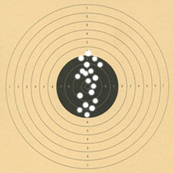
Predomina la agrupación vertical sobre el centro
Las posibles causas son:
1. Movimiento de subida y caída del arma al apuntar debido a que los músculos del hombro son débiles.
2. Al disparar el arma se mueve con el retroceso levemente arriba y abajo, está debido a falta de ejercer una presión constante sobre la culata al empuñar el arma ó relajar la mano inmediatamente después de disparar.
3. Desplazar el dedo arriba y abajo en la vertical del gatillo en cada disparo.
4. Respirar mientras se apunta y se dispara.

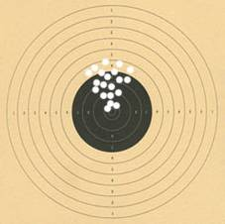
Predominan los tiros altos por el centro
Las posibles causas son:
1. Se aplica exceso de presión con el borde de la mano sobre la cacha en el momento de efectuar el disparo.
2. Movimiento de muñeca hacia arriba, producido por diversas causas: Mala colocación del dedo sobre la cola del disparador, exceso de tiempo en la parada, dificultades para sacar el disparo….
3. Mala alineación de las miras.
4. Cola del disparador ubicada demasiado adelante.

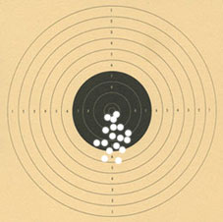
Predominan los tiros bajos por el centro
Las posibles causas son:
1. Concentración pobre.
2. No realizar el pos disparo, relajando el brazo inmediatamente después de efectuar el disparo, incluso relajarse del esfuerzo de parada en el momento justo de efectuar el disparo.
3. Mala alineación de miras.

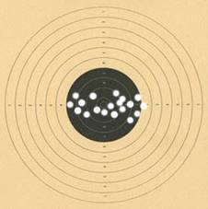
Predomina la agrupación horizontal sobre la zona central del blanco
Las posibles causas son:
1. Mala posición, dando por resultado el mal punto natural de la puntería, y originando movimientos del brazo horizontalmente.
2. Manera de empuñar el arma incorrecta, dando por resultado el mal punto natural de la puntería.
3. Mala posición, dando por resultado incorrecto equilibrio, y balanceando lateralmente el cuerpo de derecha a izquierda.
4. Mala concentración.

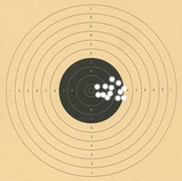
Predomina la agrupación horizontal hacia la derecha
Las posibles causas son:
1. Aplicación de la presión adicional sobre la cacha con el pulgar.
2. Alineación de miras errónea: el punto de mira con tendencia hacia la derecha.
3. Envolver el gatillo con el dedo disparador en los disparos.
4. Al efectuar el disparo no desplazar el dedo disparador perpendicularmente al gatillo y horizontalmente al cañón.
5. Al efectuar el disparo mover simultáneamente con el dedo disparador la muñeca hacia la derecha.

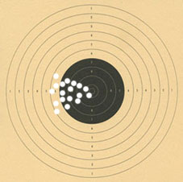
Predomina la agrupación horizontal hacia la izquierda
Las posibles causas son:
1. Se aprieta demasiado la cacha en el momento de sacar el disparo, doblando la muñeca a la izquierda.
2. Se relaja el codo en el momento del disparo.
3. Desplazamiento del brazo en el momento del disparo, por tener mala posición.
4. Mala colocación del dedo sobre la cola del disparador.

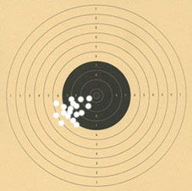
Predomina la agrupación baja a la izquierda
Las posibles causas son:
1. Empujar la cola del disparador en el momento de sacar el tiro, moviendo el arma a la izquierda.
2. Mala alineación de miras.
3. Aplicación de presión adicional con las yemas de los dedos sobre la cacha.
4. Mover el dedo disparador de un tirón al ejecutar el disparo: aplica la presión excesiva sobre la cola del disparador, empujándola hacia abajo y a la izquierda.
5. Exceso de tiempo para parar el arma, empujando simultáneamente la cola del disparador a la izquierda al efectuar el disparo.

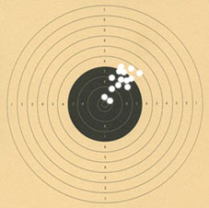
Predomina la agrupación alta a la derecha
Las posibles causas son:
1. Aflojar la muñeca en el momento del disparo.
2. Inclinación: aplica la presión con la parte baja de la mano al efectuar el disparo.
3. Anticipar retroceso.
4. Movimiento de muñeca al apretar la cola del disparador bruscamente (gatillazo).

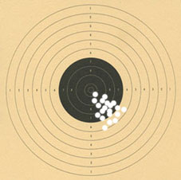

Predomina la agrupación baja a la derecha
Las posibles causas son:
1. Mala ejecución sobre la cola del disparador, tirando él y el arma a la derecha.
2. Aflojar la muñeca mientras sale el disparo de la pistola.

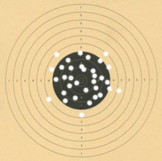
Predomina la dispersión por el blanco, sin formar ningún grupo
Las posibles causas son:
1. Falta de conocimientos generales y practica, realizando todos los errores combinados de miras, disparador y posición, en mayor o menor medida según experiencia del tirador.
2. Forma de empuñar débil, con tirones sobre el disparador (gatillazos) en el momento de soltar el disparo combinando con posición poco estable.

